Braas AeroDek Unique Metallplatte Dachplatte

BMI Deutschland BRAAS

Eigenschaften

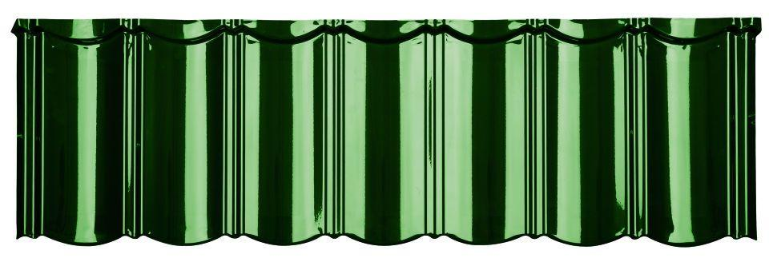

Farbton

grau, grün, orange, rot, schwarz

Werkstoff

Stahl

Breite (mm)

410,00

Höhe (mm)

1,00

Länge (mm)

1.324,00

Regeldachneigung (Grad)

8,00